武汉大学
计算机学院中级实训

问卷精灵软件系统设计说明书

项目成员： 陈凯旋，乐章，傅晓欣，李少杰，徐梁
撰 写 人： 徐梁 2024 年 7 月 12 日
评 审 人： 年 月 日

武汉凡诺软件技术有限公司
2024年

修订记录

日期 | 修订版本 | 修改章节 | 修改描述 | 修订人
2024.07.13 |  | 4.第二层设计描述 | 增加第4章节 | 陈凯旋

目 录
1 简介 1
1.1 目的 1
1.2 范围 1
一、软件名称 1
二、软件功能 1
三、软件应用 2
2. 第0层设计描述 2
2.1 软件系统上下文定义 2
2.2 设计思路 2
一、设计可选方案 2
二、 设计约束 3
三、遵循标准 3
四、硬件限制 3
五、技术限制 4
六、其他 4
3. 第一层设计描述 4
3.1 系统结构 4
一、系统结构描述 5
二、业务流程说明 5
3.2 分解描述 6
一、用户管理模块描述 6
二、后台管理模块描述 7
三、试题设计模块 7
四、问卷管理模块 8
五、数据分析模块 8
3.3 依赖性描述 8
3.4 接口描述 9
一、用户管理模块的接口描述 9
二、后台管理模块的接口描述 10
三、问卷管理模块的接口描述 11
4. 第二层设计描述 12
4.1 用户管理模块 12
一、模块设计描述 12
二、功能实现说明 15
4.2 后台管理模块 15
一、模块设计描述 15
二、功能实现说明 19
4.3 问卷管理模块 19
一、模块设计描述 19
二、功能实现说明 23
4.4 试题管理模块 23
一、模块设计描述 23
二、功能实现说明 28
4.5 数据分析模块 28
一、模块设计描述 28
二、功能实现说明 31
5. 数据库设计 31
5.1 实体定义 32
一、分解描述 32
二、内部依赖性描述 33
5.2 行为定义 34
二、外部依赖性描述 36
三、内部依赖性描述 37
6. 原型或界面设计 38

关键词：本系统设计文档详细描述了一个基于Vue.js和Spring Boot的问卷调查系统的设计与实现需求，旨在为用户提供一个创建、发布、填写和分析问卷的平台。系统采用前后端分离架构，前端使用Vue.js实现用户界面，后端使用Spring Boot进行数据处理，并通过MySQL数据库存储数据。文档涵盖了系统的三层设计描述，包括了数据库设计，详细描述了用户接口及其系统反馈，明确了系统的性能需求和总体设计约束，确保系统在安全性、可扩展性、可维护性、兼容性和可用性方面达到预期标准。

摘 要：问卷；调查；vue; springboot
缩略语清单：
缩略语 | 英文全名 | 中文解释

1 简介

目的
明确系统需求，指导系统架构设计，促进团队沟通，支持决策制定，作为项目管理的依据，便于维护和升级，作为技术文档的一部分。

范围
一、软件名称
问卷精灵(SurveySprite)
二、软件功能
- 功能名称 | - 子功能 | - 描述
- 用户管理 | - 用户登陆 | - 用户能登陆账号
- 用户管理 | - 用户注册 | - 用户能注册账号
- 用户管理 | - 忘记密码 | - 在忘记密码时用户能找回密码
- 用户管理 | - 用户信息修改 | - 用户能修改登陆信息
- 用户管理 | - 日志管理 | - 后台生成用户日志

- 功能名称 | - 子功能 | - 描述
- 后台管理 | - 管理员登陆 | - 管理员能登陆账号信息
- 后台管理 | - 修改用户列表 | - 管理员能修改用户列表
- 后台管理 | - 问卷模板修改 | - 管理员能修改问卷模板

- 功能名称 | - 子功能 | - 描述
- 试题设计 | - 题型设计 | - 用户能设计题型
- 试题设计 | - 题库检索 | - 用户在题库中检索

- 功能名称 | - 子功能 | - 描述
- 问卷管理 | - 问卷模板设计 | - 设计问卷模板
- 问卷管理 | - 问卷搜索查询 | - 搜索查询问卷
- 问卷管理 | - 问卷下载与分享 | - 用户能下载分享问卷
- 问卷管理 | - 问卷催报提醒 | - 能提醒用户及时提交
- 问卷管理 | - 问卷发布 | - 能发布问卷

- 功能名称 | - 子功能 | - 描述
- 数据分析 | - 数据收集 | - 能搜集填报的问卷信息
- 数据分析 | - 问卷生成报告 | - 根据收集数据生成报告
- 数据分析 | - 图表数据分析 | - 数据生成图表分析
三、软件应用
市场调研，学术研究，用户满意度调查，人力资源管理，社会调查等。

第0层设计描述

2.1 软件系统上下文定义
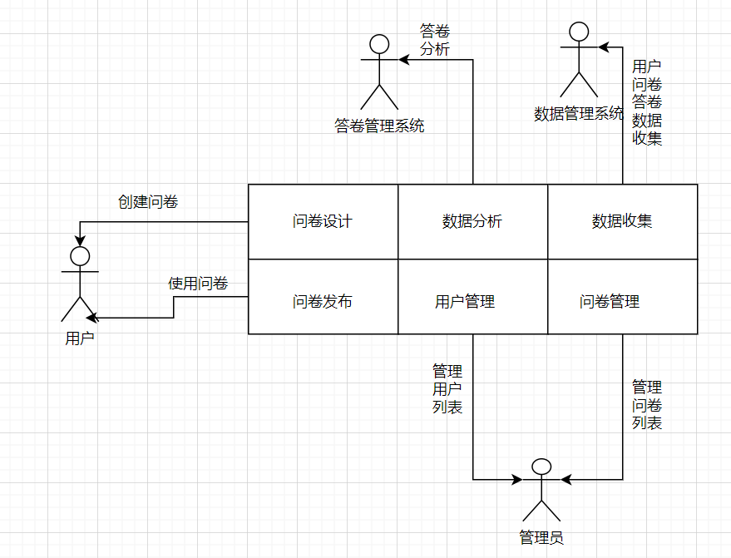

2.2 设计思路
一、设计可选方案
方案一（前端：Vue+后端：Spring Boot+架构：B/S+数据库：MySQL）
优势：前后端分离，开发效率高；Spring Boot简化配置；MySQL性能稳定且成本低。
考量：对开发人员技术要求较高；可能需要处理跨域请求。
方案二（React+Django+B/S+PostgreSQL）
优势：React生态丰富；Django框架成熟；PostgreSQL功能强大。
考量：Python与Java生态系统差异；PostgreSQL成本略高。
方案三（Angular+Express+C/S+MongoDB）
优势：Angular性能优越；Express轻量级；MongoDB适合灵活数据结构。
考量：C/S架构维护成本高；MongoDB在复杂查询和事务处理上不如关系型数据库。

采用方案：Vue.js + Spring Boot+B/S+MySQL
理由：结合Vue.js的易用性和Spring Boot的快速开发能力，同时利用MySQL的稳定性和低成本优势，实现高效、稳定的问卷管理系统。

- 设计约束
问卷内容约束：
问题类型：支持单选题、多选题、填空题等多种题型。
填答规则：设置题目填答规则，必填项、输入格式等，以确保数据的有效性和准确性。

用户行为约束：
作答次数：限制同一用户或同一设备对同一问卷的作答次数，防止重复作答。
作答时间：设置合理的作答时间范围，防止快速作答或长时间未作答导致的无效数据。。

数据安全与隐私：
确保用户数据在传输和存储过程中的安全性，采用HTTPS加密传输、数据库加密存储等措施。
遵循相关法律法规，对用户数据进行匿名处理或征得用户同意后使用。
三、遵循标准
问卷设计标准：
遵循问卷设计的最佳实践，问题清晰明了、避免引导性提问、保持中立立场等。

技术标准：
前端遵循HTML5、CSS3、ES6等现代Web技术标准。
后端遵循Spring Boot的开发规范和最佳实践，如RESTful API设计、依赖管理等。
数据库设计遵循关系型数据库的设计原则，如数据表规范化、索引优化等。

安全性标准：
遵循网络安全和数据保护的相关标准，如OWASP Top 10安全漏洞防护、GDPR数据保护法规等。
四、硬件限制
服务器配置：
根据问卷系统的用户量和并发量，选择合适的服务器配置。

网络带宽：
确保服务器具有足够的网络带宽，以支持大量用户同时访问和提交问卷。

客户端设备：
虽然问卷调查系统主要基于Web浏览器访问，但应确保系统在不同设备（如PC、手机、平板）和不同浏览器（如Chrome、Firefox、Safari）上的兼容性和良好表

五、技术限制
技术选型限制：
需要遵循Vue.js和Spring Boot技术规范和限制。

性能瓶颈：
在高并发场景下，系统可能会面临性能瓶颈，数据库查询性能、服务器处理能力等。需要通过优化代码、增加缓存、负载均衡等措施来提高系统性能。

技术更新：
随着技术的不断发展，Vue.js和Spring Boot等框架也会不断更新迭代。需要关注技术动态，及时升级和维护系统，以确保系统的稳定性和安全性

六、其他
用户体验：
注重提升用户体验，如优化页面加载速度、提供清晰的导航和反馈机制、简化操作流程等。

数据分析：
提供丰富的数据分析功能，如数据统计、报表生成、趋势分析等，以帮助用户更好地理解和利用问卷数据。

可扩展性：
系统设计时应考虑未来的可扩展性，以便在需求变更或增加新功能时能够轻松地进行扩展和升级。

第一层设计描述

3.1 系统结构
一、系统结构描述

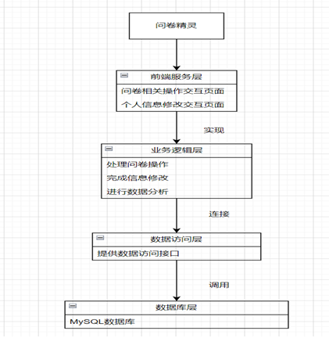
结构划分原则
基于功能划分：
根据系统的主要功能进行层次划分，确保每层职责明确，降低层间耦合。
高内聚低耦合：
尽量使每个层次或模块内部功能紧密相关，同时减少不同层次或模块之间的依赖关系。
可扩展性：
设计时考虑未来可能的功能扩展，预留接口和扩展点，便于系统升级和维护。
安全性与性能：
在结构划分时充分考虑系统的安全性和性能要求，确保数据的安全传输和高效处理

二、业务流程说明
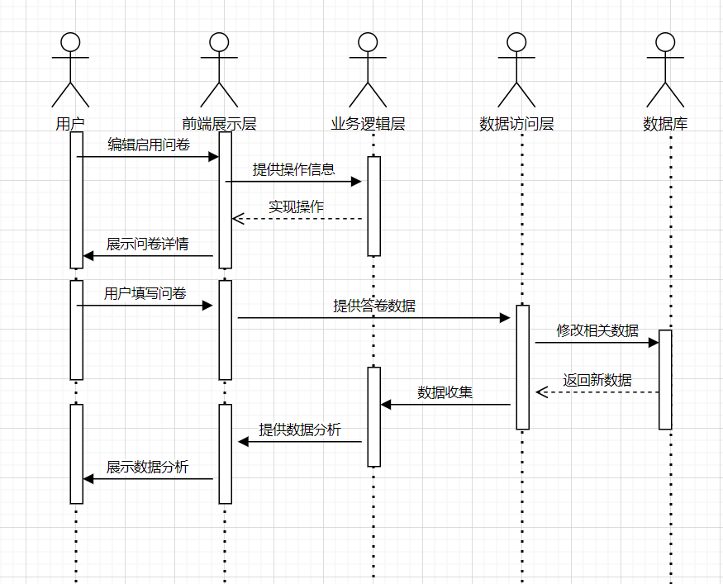

3.2 分解描述

一、用户管理模块描述
简介：
用户登录使用问卷调查系统的前提
功能列表：
- 功能名称 | - 子功能 | - 描述
- 用户管理 | - 用户登陆 | - 用户能登陆账号
- 用户管理 | - 用户注册 | - 用户能注册账号
- 用户管理 | - 忘记密码 | - 在忘记密码时用户能找回密码
- 用户管理 | - 用户信息修改 | - 用户能修改登陆信息
- 用户管理 | - 日志管理 | - 后台生成用户日志

二、后台管理模块描述
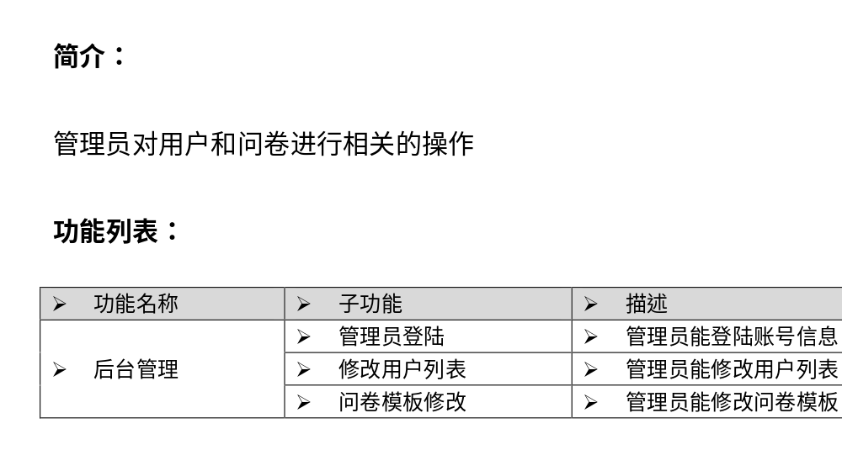

三、试题设计模块
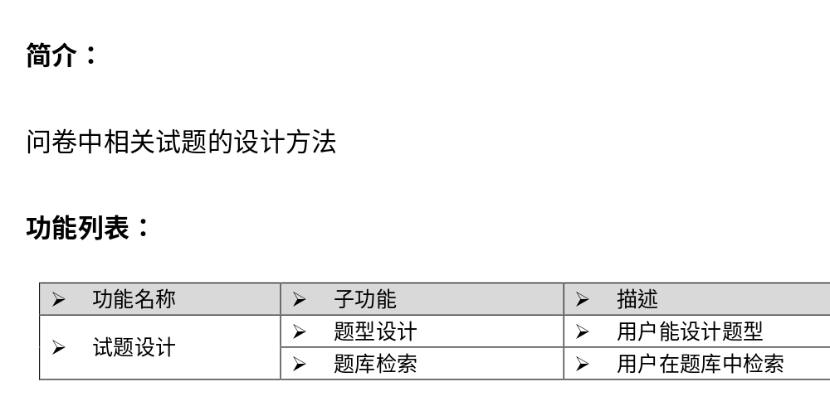

四、问卷管理模块
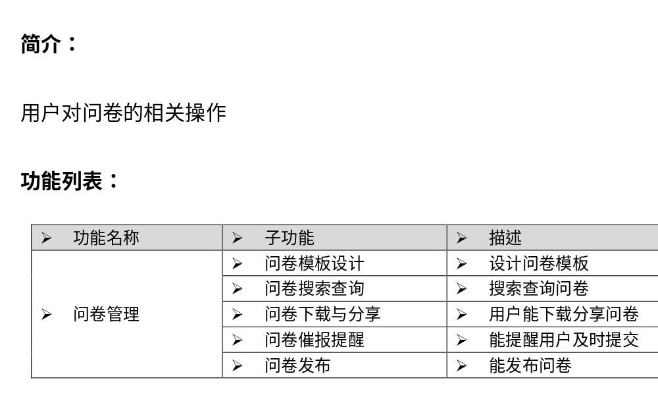

五、数据分析模块
简介：
对答卷进行数据分析并呈现分析结果
功能列表：
- 功能名称 | - 子功能 | - 描述
- 数据分析 | - 数据收集 | - 能搜集填报的问卷信息
- 数据分析 | - 问卷生成报告 | - 根据收集数据生成报告
- 数据分析 | - 图表数据分析 | - 数据生成图表分析

3.3 依赖性描述
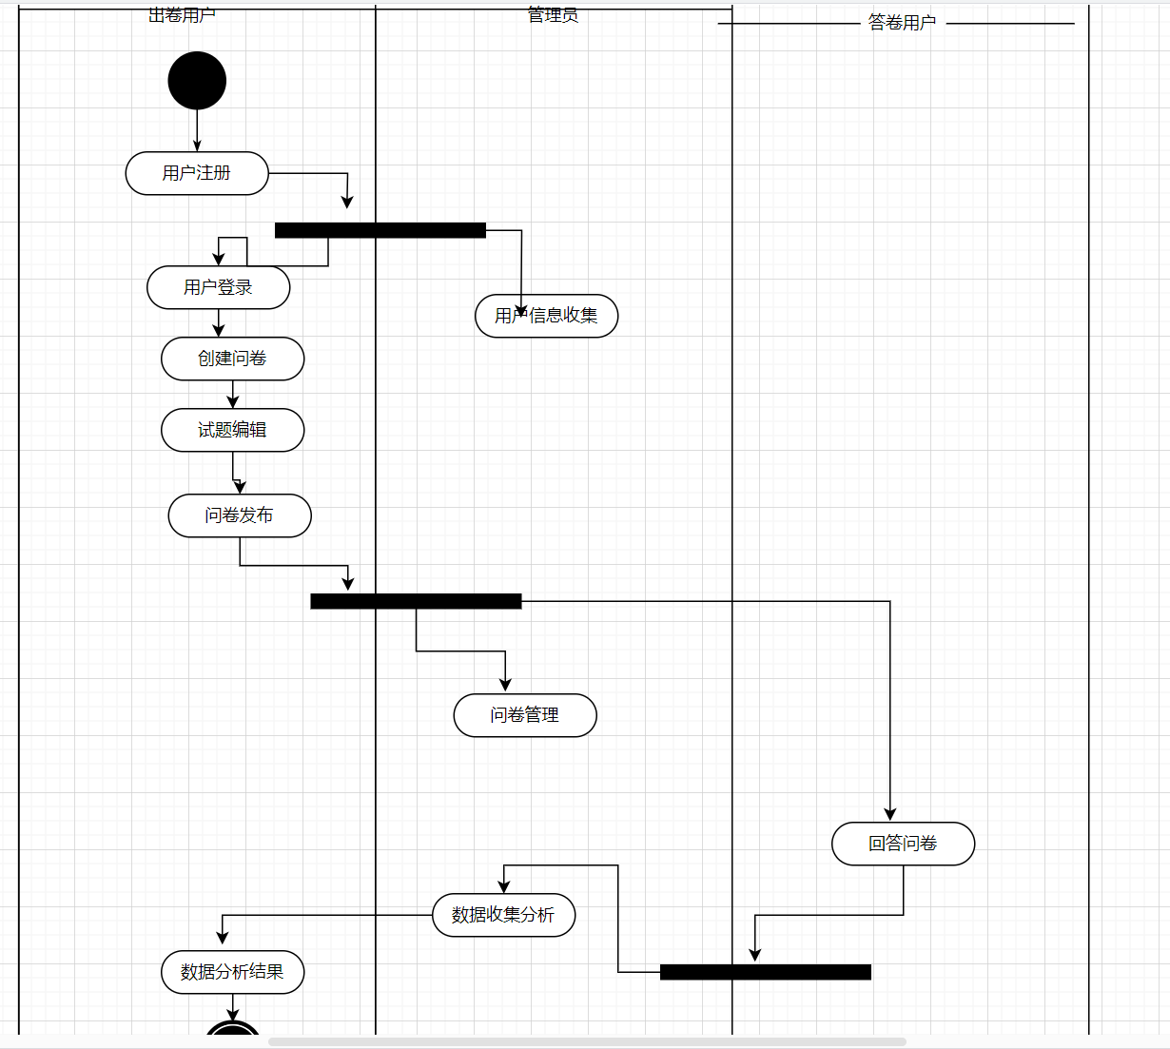

3.4 接口描述
一、用户管理模块的接口描述
路径 | 类型 | 说明 | request | Feedback
/api/user/register | POST | 注册 | {  "username": "string", // 用户名  "email": "string", // 电子邮件  "password": "string" // 密码  } | {  "message": "注册成功",  "userId": "long" // 用户ID  }
/api/user/login | POST | 登录 | {  "username": "string", // 用户名  "password": "string" // 密码  } | {  "message": "登录成功",  "token": "string" // 用户令牌，用于后续接口身份验证  }
/api/user/logout | POST | 退出登录 | 无 | {  "message": "退出登录成功"  }

二、后台管理模块的接口描述
路径 | 类型 | 说明 | request | Feedback
/api/user/info | GET | 获取用户信息 | 无 | {  "userId": "long",  "username": "string",  "email": "string",  "createdAt": "string", // 注册时间  "updatedAt": "string" // 最后更新时间  }
/api/user/update | POST | 修改用户信息 | {  "email": "string", // 新的电子邮件，可选  "password": "string" // 新的密码，可选  } | {  "message": "用户信息更新成功"  }
/api/survey/edit | POST | 修改问卷 | {  "surveyId": "long", // 问卷ID  "title": "string", // 新的问卷标题，可选  "description": "string", // 新的问卷描述，可选  "questions": [ // 新的问卷问题列表，可选  {  "type": "string", // 问题类型（如单选、多选、文本）  "questionText": "string", // 问题文本  "options": ["string"] // 选项列表（仅适用于单选、多选题）  }  ]  } | {  "message": "问卷修改成功"  }

三、问卷管理模块的接口描述
路径 | 类型 | 说明 | request | Feedback
/api/survey/create | POST | 添加问卷 | {  "title": "string", // 问卷标题  "description": "string", // 问卷描述  "questions": [ // 问卷问题列表  {  "type": "string", // 问题类型（如单选、多选、文本）  "questionText": "string", // 问题文本  "options": ["string"] // 选项列表（仅适用于单选、多选题）  }  ]  } | {  "message": "问卷创建成功",  "surveyId": "long" // 问卷ID  }
/api/survey/submit | POST | 提交问卷 | {  "surveyId": "long", // 问卷ID  "responses": [ // 用户回答列表  {  "questionId": "long", // 问题ID  "response": "string" // 用户回答  }  ]  } | {  "message": "问卷提交成功"  }

第二层设计描述

4.1 用户管理模块

一、模块设计描述
用户管理模块包括以下子模块：
- 用户注册模块
- 用户登录模块
- 密码修改模块
- 用户信息管理模块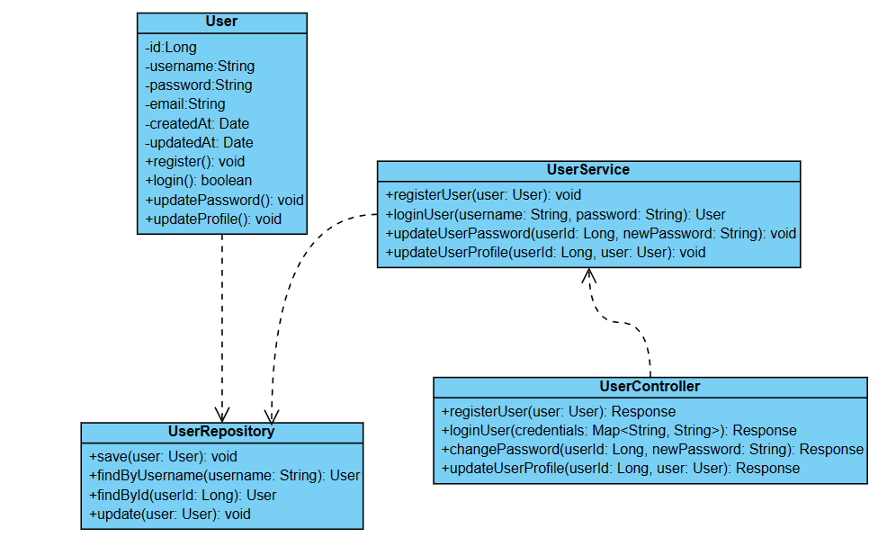设计模式：
- 单例模式：用于创建单一实例的对象，比如UserService和UserRepository，可以保证系统中只有一个实例，从而避免多次实例化带来的资源浪费和数据不一致。
- 工厂模式：用于创建复杂对象的实例化过程，比如可以用在UserService和UserRepository的实例化上，使得创建对象的逻辑与使用者解耦。
- 数据访问对象模式：用于抽象和封装对数据库的访问，UserRepository类就是一个典型的DAO类，它负责对用户数据的增删改查操作。
- 控制器模式：用于处理HTTP请求并将其路由到正确的服务层方法，UserController类就是一个典型的控制器类，它负责处理用户相关的HTTP请求。
描述模块分解，例如每个子模块的功能定义。定义出具体的设计类，用类图来描述其相互关系，并说明所采用的设计模式。对每个类重复使用下述的格式进行描述。
1、UserRegistrationService
按下面的格式对每个设计类进行说明。
（1）问卷精灵_用户管理_ UserRegistrationService
（2）简介
处理用户注册请求，并将用户信息保存到数据库。
（3）public class UserRegistrationService {
public Response registerUser(User user);

public static class User {
public Long id;
public String username;
public String password;
public String email;
public Date createdAt;
public Date updatedAt;
}

public static class Response {
public boolean success;
public String message;
}
}
2、UserLoginService
（1）问卷精灵_用户管理_ UserLoginService
（2）处理用户登录请求，并验证用户信息。
（3）public class UserLoginService {
public Response loginUser(Map<String, String> credentials);

public static class User {
public Long id;
public String username;
public String password;
public String email;
public Date createdAt;
public Date updatedAt;
}

public static class Response {
public boolean success;
public String message;
public User user;
}
}
3、PasswordChangeService
（1）问卷精灵_用户管理_ PasswordChangeService
（2）处理用户修改密码请求，并更新用户密码。
（3）public class PasswordChangeService {
public Response changePassword(Long userId, String newPassword);

public static class User {
public Long id;
public String username;
public String password;
public String email;
public Date createdAt;
public Date updatedAt;
}

public static class Response {
public boolean success;
public String message;
}
}
4、UserProfileService
（1）问卷精灵_用户管理_ UserProfileService
（2）处理用户信息更新请求，并更新用户信息。
（3）public class UserProfileService {
public Response updateUserProfile(Long userId, User user);

public static class User {
public Long id;
public String username;
public String password;
public String email;
public Date createdAt;
public Date updatedAt;
}

public static class Response {
public boolean success;
public String message;
}
}

二、功能实现说明
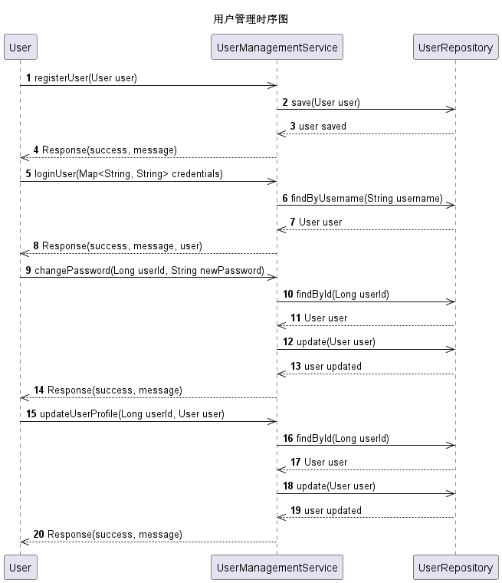

4.2 后台管理模块

一、模块设计描述
后台管理模块包括以下子模块：
- 管理员登录注册
- 修改密码
- 修改普通用户信息
- 修改问卷列表
设计模式：
- 单例模式：确保系统中每个服务和存储类只有一个实例。
- 数据访问对象模式：将数据访问逻辑与业务逻辑分离，AdminRepository 是一个典型的DAO类。
- 控制器模式：AdminManagementService 作为控制器，处理管理员的各种请求。

classDiagram
class AdminAuthService {
+Response registerAdmin(Admin admin)
+Response loginAdmin(String username, String password)

class Admin {
Long id
String username
String password
String email
Date createdAt
Date updatedAt
}

class Response {
boolean success
String message
Object data
}
}

class AdminPasswordService {
+Response changePassword(Long adminId, String newPassword)

class Response {
boolean success
String message
}
}

class UserProfileService {
+Response updateUserProfile(Long adminId, User user)

class User {
Long id
String username
String password
String email
Date createdAt
Date updatedAt
}

class Response {
boolean success
String message
Object data
}
}

class SurveyManagementService {
+Response updateSurvey(Survey survey)

class Survey {
Long id
String title
String description
Date createdAt
Date updatedAt
}

class Response {
boolean success
String message
Object data
}
}

AdminAuthService ..> AdminPasswordService : Uses
AdminAuthService ..> UserProfileService : Uses
AdminAuthService ..> SurveyManagementService : Uses
AdminPasswordService ..> UserProfileService : Uses
AdminPasswordService ..> SurveyManagementService : Uses
UserProfileService ..> SurveyManagementService : Uses
1、AdminAuthService
(1) 问卷精灵_后台管理_ AdminAuthService
(2) 实现管理员的登录和注册功能
(3) public class AdminAuthService {
public static class Admin {
public Long id;
public String username;
public String password;
public String email;
public Date createdAt;
public Date updatedAt;
}

public static class Response {
public boolean success;
public String message;
public Object data;
}

public Response registerAdmin(Admin admin);
public Response loginAdmin(String username, String password);
}
2、AdminPasswordService
(1) 问卷精灵_后台管理_ AdminPasswordService
(2) 实现管理员修改密码功能
(3) public class AdminPasswordService {
public static class Response {
public boolean success;
public String message;
}

public Response changePassword(Long adminId, String newPassword);
}
3、UserProfileService
(1) 问卷精灵_后台管理_ UserProfileService
(2) 实现普通用户信息的修改功能
(3) public class UserProfileService {
public static class User {
public Long id;
public String username;
public String password;
public String email;
public Date createdAt;
public Date updatedAt;
}

public static class Response {
public boolean success;
public String message;
public Object data;
}

public Response updateUserProfile(Long adminId, User user);
}
4、SurveyManagementService
(1) 问卷精灵_后台管理_ SurveyManagementService
(2) 实现问卷列表的修改功能
(3) public class SurveyManagementService {
public static class Survey {
public Long id;
public String title;
public String description;
public Date createdAt;
public Date updatedAt;
}

public static class Response {
public boolean success;
public String message;
public Object data;
}

public Response updateSurvey(Survey survey);
}

二、功能实现说明
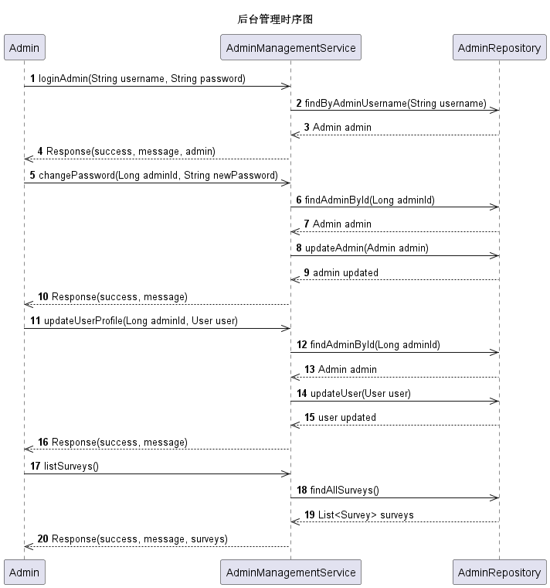

4.3 问卷管理模块

一、模块设计描述
问卷管理模块包括以下子模块：
- 修改问卷
- 下载问卷
- 发布问卷
设计模式
- 策略模式：用于问卷下载功能，支持多种不同格式的问卷下载。
- 命令模式：用于发布问卷功能，以解耦发布操作和实现。
classDiagram
class SurveyModificationService {
+Response updateSurvey(Survey survey)

class Survey {
Long id
String title
String description
Date createdAt
Date updatedAt
}

class Response {
boolean success
String message
Object data
}
}

class SurveyDownloadService {
+void setStrategy(DownloadStrategy strategy)
+byte[] downloadSurvey(Survey survey)

interface DownloadStrategy {
+byte[] download(Survey survey)
}

class PDFDownloadStrategy {
+byte[] download(Survey survey)
}

class CSVDownloadStrategy {
+byte[] download(Survey survey)
}
}

class SurveyPublicationService {
+void setCommand(Command command)
+void publishSurvey(Survey survey)

interface Command {
+void execute(Survey survey)
}

class PublishCommand {
+void execute(Survey survey)
}

class UnpublishCommand {
+void execute(Survey survey)
}
}

SurveyModificationService ..> Survey : uses
SurveyDownloadService ..> Survey : uses
SurveyPublicationService ..> Survey : uses

SurveyDownloadService o-- DownloadStrategy
SurveyDownloadService ..|> PDFDownloadStrategy
SurveyDownloadService ..|> CSVDownloadStrategy

SurveyPublicationService o-- Command
SurveyPublicationService ..|> PublishCommand
SurveyPublicationService ..|> UnpublishCommand
1、SurveyModificationService
(1) 问卷精灵_问卷管理_ SurveyModificationService
(2) 实现问卷的修改功能
(3) public class SurveyModificationService {
public static class Survey {
public Long id;
public String title;
public String description;
public Date createdAt;
public Date updatedAt;
}

public static class Response {
public boolean success;
public String message;
public Object data;
}

public Response updateSurvey(Survey survey);
}
2、SurveyDownloadService
(1) 问卷精灵_问卷管理_ SurveyDownloadService
(2) 实现问卷的下载功能
(3) public class SurveyDownloadService {
public interface DownloadStrategy {
byte[] download(Survey survey);
}

public static class PDFDownloadStrategy implements DownloadStrategy {
public byte[] download(Survey survey) {
// 实现PDF下载逻辑
return new byte[0];
}
}

public static class CSVDownloadStrategy implements DownloadStrategy {
public byte[] download(Survey survey) {
// 实现CSV下载逻辑
return new byte[0];
}
}

private DownloadStrategy strategy;

public void setStrategy(DownloadStrategy strategy) {
this.strategy = strategy;
}

public byte[] downloadSurvey(Survey survey) {
return strategy.download(survey);
}
}
3、SurveyPublicationService
(1) 问卷精灵_问卷管理_ SurveyPublicationService
(2) 实现问卷的发布功能
(3) public class SurveyPublicationService {
public interface Command {
void execute(Survey survey);
}

public static class PublishCommand implements Command {
public void execute(Survey survey) {
// 实现问卷发布逻辑
}
}

public static class UnpublishCommand implements Command {
public void execute(Survey survey) {
// 实现问卷取消发布逻辑
}
}

private Command command;

public void setCommand(Command command) {
this.command = command;
}

public void publishSurvey(Survey survey) {
command.execute(survey);
}
}

二、功能实现说明
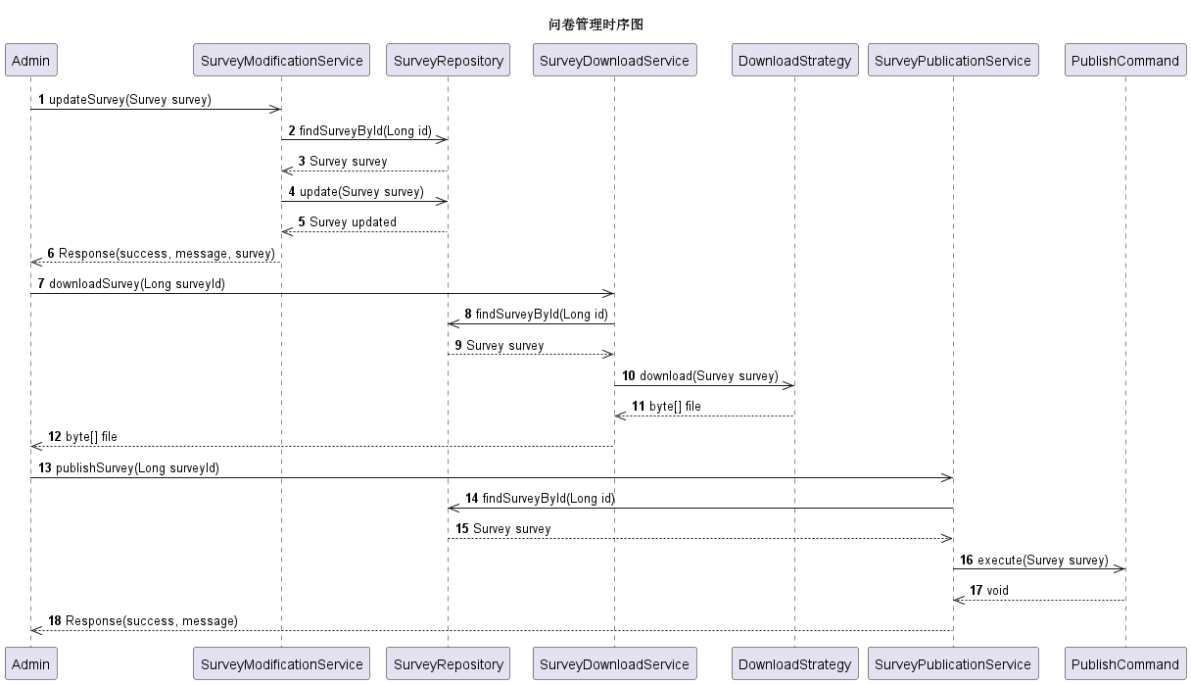

4.4 试题管理模块

一、模块设计描述
试题管理模块包括以下子模块：
- 创建试题
- 删除试题
- 查询试题
- 修改试题
设计模式：
- 单例模式：确保管理服务只有一个实例。
- 数据访问对象模式：用于与数据库交互。

classDiagram
class Question {
Long id
String text
Date createdAt
Date updatedAt
}

class QuestionDAO {
+void createQuestion(Question question)
+Question findQuestionById(Long id)
+List~Question~ findAllQuestions()
+void updateQuestion(Question question)
+void deleteQuestion(Long id)
}

class CreateQuestionService {
+Response createQuestion(Question question)
-QuestionDAO questionDAO
}

class DeleteQuestionService {
+Response deleteQuestion(Long id)
-QuestionDAO questionDAO
}

class FindQuestionService {
+Response findQuestionById(Long id)
+Response findAllQuestions()
-QuestionDAO questionDAO
}

class UpdateQuestionService {
+Response updateQuestion(Question question)
-QuestionDAO questionDAO
}

class Response {
boolean success
String message
Object data
}

CreateQuestionService --> QuestionDAO : uses
DeleteQuestionService --> QuestionDAO : uses
FindQuestionService --> QuestionDAO : uses
UpdateQuestionService --> QuestionDAO : uses
CreateQuestionService ..> Response : returns
DeleteQuestionService ..> Response : returns
FindQuestionService ..> Response : returns
UpdateQuestionService ..> Response : returns
QuestionDAO --> Question : manages
1、Question
(1)问卷精灵_试题管理_Question
(2) 定义试题的通用属性和方法
(3) public class Question {
public Long id;
public String text;
public Date createdAt;
public Date updatedAt;

// Constructors, getters, and setters
}
2、QuestionDAO
(1) 问卷精灵_试题管理_ QuestionDAO
(2) 用于与数据库交互，执行CRUD操作
(3) public class QuestionDAO {
public void createQuestion(Question question) {
// 实现创建试题的数据库操作
}

public Question findQuestionById(Long id) {
// 实现根据ID查询试题的数据库操作
return new Question(); // 示例返回
}

public List<Question> findAllQuestions() {
// 实现查询所有试题的数据库操作
return new ArrayList<>();
}

public void updateQuestion(Question question) {
// 实现更新试题的数据库操作
}

public void deleteQuestion(Long id) {
// 实现删除试题的数据库操作
}
}
3、CreateQuestionService
(1) 问卷精灵_试题管理_ CreateQuestionService
(2) 实现创建试题功能
(3) public class CreateQuestionService {
private QuestionDAO questionDAO;

public CreateQuestionService() {
questionDAO = new QuestionDAO();
}

public Response createQuestion(Question question) {
questionDAO.createQuestion(question);
return new Response(true, "Question created", question);
}
}
4、DeleteQuestionService
(1) 问卷精灵_试题管理_ DeleteQuestionService
(2) 实现删除试题功能
(3) public class DeleteQuestionService {
private QuestionDAO questionDAO;

public DeleteQuestionService() {
questionDAO = new QuestionDAO();
}

public Response deleteQuestion(Long id) {
questionDAO.deleteQuestion(id);
return new Response(true, "Question deleted", null);
}
}
5、FindQuestionService
(1) 问卷精灵_试题管理_ FindQuestionService
(2) 实现查询试题功能
(3) public class FindQuestionService {
private QuestionDAO questionDAO;

public FindQuestionService() {
questionDAO = new QuestionDAO();
}

public Response findQuestionById(Long id) {
Question question = questionDAO.findQuestionById(id);
return new Response(true, "Question found", question);
}

public Response findAllQuestions() {
List<Question> questions = questionDAO.findAllQuestions();
return new Response(true, "Questions found", questions);
}
}
6、UpdateQuestionService
(1) 问卷精灵_试题管理_ UpdateQuestionService
(2) 实现修改试题功能
(3) public class UpdateQuestionService {
private QuestionDAO questionDAO;

public UpdateQuestionService() {
questionDAO = new QuestionDAO();
}

public Response updateQuestion(Question question) {
questionDAO.updateQuestion(question);
return new Response(true, "Question updated", question);
}
}
7、Response
(1)问卷精灵_试题管理_Response
(2)封装操作的响应信息
(3) public class Response {
public boolean success;
public String message;
public Object data;

public Response(boolean success, String message, Object data) {
this.success = success;
this.message = message;
this.data = data;
}
}

二、功能实现说明
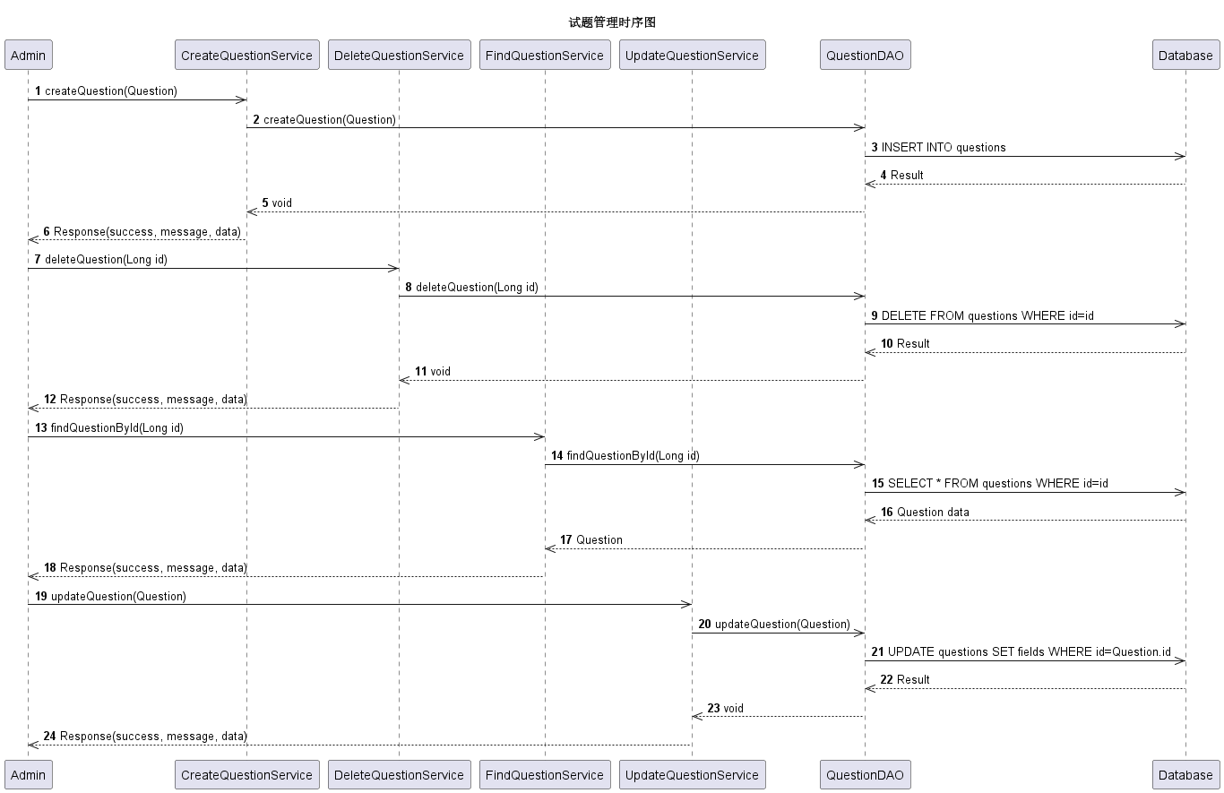

4.5 数据分析模块

一、模块设计描述
数据分析模块包括以下子模块：
- 数据收集
- 生成报告
- 生成图表分析
设计模式：
- 单例模式：确保每个子功能的服务只有一个实例。
- 策略模式：用于生成报告和生成图表分析的不同策略。

classDiagram
class DataCollector {
+static DataCollector getInstance()
+void collectData()
-static DataCollector instance
}

class ReportGenerator {
+static ReportGenerator getInstance()
+void setStrategy(ReportStrategy strategy)
+void generateReport()
-ReportStrategy strategy
-static ReportGenerator instance
}

class ChartGenerator {
+static ChartGenerator getInstance()
+void setStrategy(ChartStrategy strategy)
+void generateChart()
-ChartStrategy strategy
-static ChartGenerator instance
}

class ReportStrategy {
<<interface>>
+void generate()
}

class ChartStrategy {
<<interface>>
+void generate()
}

ReportGenerator ..|> ReportStrategy
ChartGenerator ..|> ChartStrategy
1、DataCollector
(1)问卷精灵_数据分析_ DataCollector
(2)负责数据的收集
(3) public class DataCollector {
private static DataCollector instance;

private DataCollector() {
// 私有构造函数
}

public static DataCollector getInstance() {
if (instance == null) {
instance = new DataCollector();
}
return instance;
}

public void collectData() {
// 实现数据收集的逻辑
}
}
2、ReportGenerator
(1)问卷精灵_数据分析_ ReportGenerator
(2)负责生成报告
(3) public class ReportGenerator {
private static ReportGenerator instance;
private ReportStrategy strategy;

private ReportGenerator() {
// 私有构造函数
}

public static ReportGenerator getInstance() {
if (instance == null) {
instance = new ReportGenerator();
}
return instance;
}

public void setStrategy(ReportStrategy strategy) {
this.strategy = strategy;
}

public void generateReport() {
strategy.generate();
}
}
3、ChartGenerator
(1)问卷精灵_数据分析_ ChartGenerator
(2)负责生成图表分析
(3) public class ChartGenerator {
private static ChartGenerator instance;
private ChartStrategy strategy;

private ChartGenerator() {
// 私有构造函数
}

public static ChartGenerator getInstance() {
if (instance == null) {
instance = new ChartGenerator();
}
return instance;
}

public void setStrategy(ChartStrategy strategy) {
this.strategy = strategy;
}

public void generateChart() {
strategy.generate();
}
}
4、ReportStrategy
(1)问卷精灵_数据分析_ ReportStrategy
(2)定义生成报告的策略接口
(3) public interface ReportStrategy {
void generate();
}
5、ChartStrategy
(1)问卷精灵_数据分析_ ChartStrategy
(2) 定义生成图表的策略接口
(3) public interface ChartStrategy {
void generate();
}

二、功能实现说明
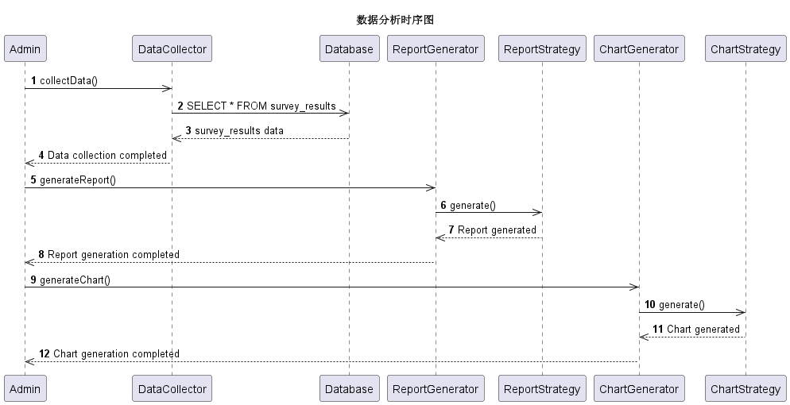

数据库设计

5.1 实体定义
一、分解描述
设计思路
需求分析：
确定问卷调查系统需要存储哪些数据，问卷信息、问题信息、选项信息、用户回答等。
确定系统需要支持哪些功能，问卷管理、题目管理、填写问卷、结果统计等。
数据库选型：
由于问卷调查系统需要存储大量数据，并且需要支持复杂的查询操作，故使用关系型数据库MySQL。
数据表设计：
根据需求分析结果，设计相应的数据表，问卷表、问题表、选项表、答案表等。
视图设计：
设计视图以简化复杂查询，提高查询效率，用户答题情况视图、问卷统计视图等。
完整性约束：
设置主键、外键、唯一约束等，确保数据的完整性和一致性。
存储要求：
根据数据类型和大小选择合适的存储类型，如文本字段使用VARCHAR或TEXT，日期时间字段使用DATE或DATETIME等。

关键数据表设计
用户表（tb User）
字段：用户ID（主键）、姓名、年龄、账号、密码、头像、邮箱、电话
存储要求：用户ID使用自增整数，姓名使用VARCHAR，年龄电话使用DATE，账号密码邮箱使用TEXT。
完整性约束：用户ID为主键，确保唯一性
问卷表（tb_Survey）
字段：问卷ID（主键）、问卷名称、创建时间、修改时间、状态（是否启用）
存储要求：问卷ID使用自增整数，问卷名称使用VARCHAR，时间字段使用DATETIME
完整性约束：问卷ID为主键，确保唯一性
问题表（tb_Question）
字段：问题ID（主键）、问卷ID（外键）、问题内容、问题类型（单选、多选、填空等）、排序号
存储要求：问题ID使用自增整数，问题内容使用TEXT，排序号使用整数
完整性约束：问题ID为主键，问卷ID为外键指向tb_Survey的问卷ID
选项表（tb_Option）
字段：选项ID（主键）、问题ID（外键）、选项内容、排序号
存储要求：选项ID使用自增整数，选项内容使用VARCHAR
完整性约束：选项ID为主键，问题ID为外键指向tb_Question的问题ID
答案表（tb_Answer）
字段：答案ID（主键）、用户ID、问卷ID、问题ID、选项ID（对于填空题为答案内容）、回答时间
存储要求：答案ID使用自增整数，用户ID、问卷ID、问题ID、选项ID使用整数，填空题的答案内容使用TEXT
完整性约束：答案ID为主键，用户ID、问卷ID、问题ID为外键

视图设计
用户答题情况视图（vw_UserAnswers）
基于答案表、用户表、问卷表、问题表、选项表联合查询，展示用户答题的详细情况。
字段：用户ID、用户名、问卷名称、问题内容、选项内容（或填空答案）、回答时间

完整性约束
实体完整性：
确保每个表的主键都是非空的，且唯一。
域完整性：
对每个字段设置合适的数据类型和长度，如日期时间字段使用DATETIME，文本字段使用VARCHAR或TEXT。
对某些字段设置默认值或检查约束，如问卷状态默认为启用。
参照完整性：
在外键上设置参照完整性约束，确保引用的数据在父表中存在。
用户定义的完整性：
根据业务需求定义特定的约束，如问卷名称不能为空，问题类型必须为有效值等。

二、内部依赖性描述
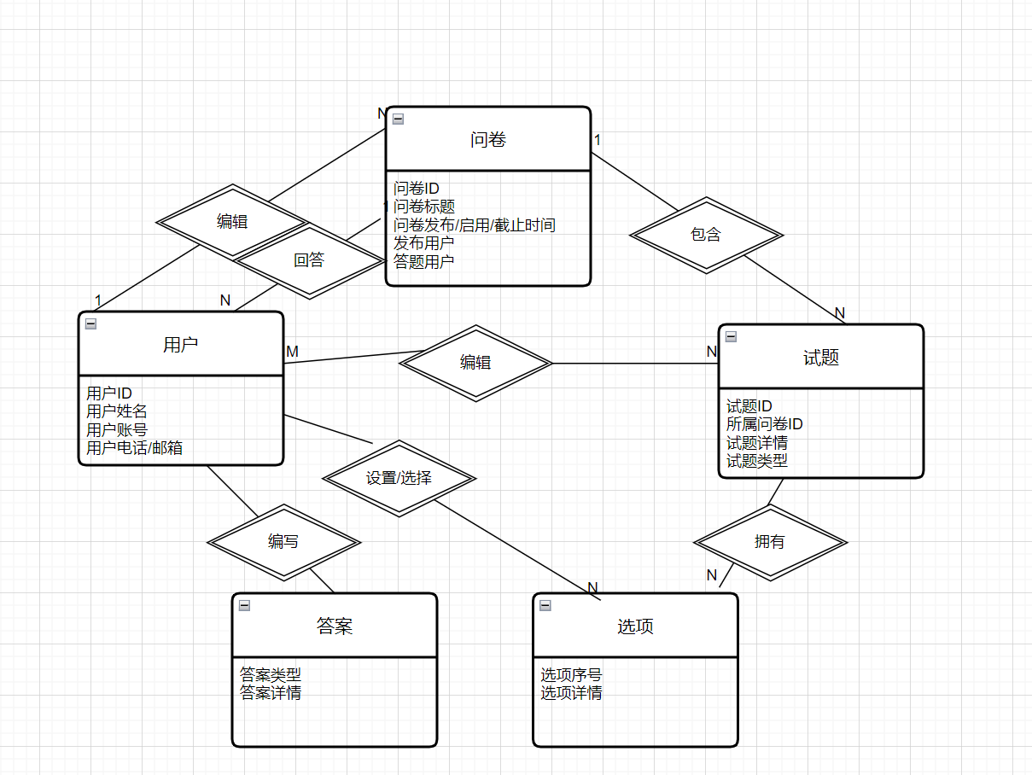
存取空间：
问卷、问题和选项的数量会相对较多，但每个实体的属性数量适中，因此不会占用过多空间。
答案表会迅速增长，因为每个用户每次填写问卷都会生成多条记录。因此，答案表需要足够的存储空间来支持大量的数据插入和查询。
通过合理的索引策略和归档策略来管理存取空间，定期归档旧数据以释放空间。

性能：
频繁查询的表（答案表、问卷表）需要建立索引以提高查询性能。
关联查询（查询用户填写的所有问卷及其答案）会涉及多个表的连接操作，需要优化查询语句以减少查询时间。
使用缓存技术来减少数据库的访问次数，提高系统的响应速度。

完整性：
通过设置主键和外键约束来确保数据的实体完整性和参照完整性。
通过触发器、存储过程或应用程序逻辑来实施更复杂的业务规则和数据完整性约束。
定期检查数据的完整性和一致性，使用数据库维护计划来修复任何潜在的数据损坏问题。

5.2 行为定义
用户管理
存储过程：
sp_UserRegister
功能：注册新用户。
输入参数：用户名（Username），密码（Password），邮箱（Email），手机号码（PhoneNumber）。
返回值：注册成功与否的布尔值或状态码。
返回记录集：无。
依赖数据表：tb_User。
特殊要求：启用事务，确保注册过程中的数据一致性。

sp_UserLogin
功能：验证用户登录信息。
输入参数：用户名（Username），密码（Password）。
返回值：用户ID（如果登录成功）或错误码。
返回记录集：无或用户基本信息（可选）。
依赖数据表：tb_User。
特殊要求：无（但可能需要考虑密码的加密验证）。

sp_UserUpdateProfile
功能：更新用户个人信息。
输入参数：用户ID（UserID），邮箱（Email，可选），手机号码（PhoneNumber，可选），其他需要更新的字段。
返回值：更新成功与否的布尔值或状态码。
返回记录集：无。
依赖数据表：tb_User。
特殊要求：启用事务，确保数据更新的一致性。

问卷管理
存储过程：
sp_SurveyCreate
功能：创建新问卷。
输入参数：问卷标题（Title），问卷描述（Description），创建者ID（CreatorID）。
返回值：新问卷的ID或错误码。
返回记录集：无。
依赖数据表：tb_Survey。
特殊要求：启用事务，确保问卷创建过程中的数据一致性。

sp_SurveyAddQuestion
功能：向问卷中添加问题。
输入参数：问卷ID（SurveyID），问题文本（QuestionText），问题类型（QuestionType），其他相关属性。
返回值：新问题的ID或错误码。
返回记录集：无。
依赖数据表：tb_Survey, tb_Question。
特殊要求：确保问卷ID有效，并更新问卷的问题列表。

后台管理
存储过程：
sp_AdminDeleteUser
功能：管理员删除用户。
输入参数：用户ID（UserID）。
返回值：删除成功与否的布尔值或状态码。
返回记录集：无。
依赖数据表：tb_User。
特殊要求：启用事务，确保删除操作不会破坏数据完整性。

试题设计
存储过程：
sp_QuestionAddOptions
功能：为问题添加选项。
输入参数：问题ID（QuestionID），选项列表（OptionList，可能是数组或JSON格式）。
返回值：添加成功与否的布尔值或状态码。
返回记录集：无。
依赖数据表：tb_Question, tb_Option。
特殊要求：处理选项的批量插入，并确保与问题的关联正确。

数据分析
存储过程：
sp_ReportSurveyResults
功能：生成问卷结果报告。
输入参数：问卷ID（SurveyID），可选的筛选条件。
返回值：无（直接输出报告数据）。
返回记录集：包含问卷结果的数据集，如问题、答案分布、用户反馈等。
依赖数据表：tb_Survey, tb_Question, tb_Answer。
特殊要求：可能需要复杂的SQL查询和聚合操作来生成报告。

二、外部依赖性描述
用户管理模块
依赖关系：
问卷管理：用户管理模块为问卷管理提供用户认证和授权服务。例如，只有注册并登录的用户才能创建或管理问卷。
数据分析：虽然用户管理模块不直接依赖于数据分析模块，但数据分析模块可能需要访问用户信息（如用户ID、用户属性）来关联问卷回答与具体用户。
后台管理：后台管理模块通常需要对用户信息进行管理，如删除违规用户、查看用户统计等，因此它依赖于用户管理模块提供的数据和服务。

问卷管理模块
依赖关系：
用户管理：如前所述，问卷管理依赖于用户管理来验证和授权用户对问卷的操作。
试题设计：问卷管理模块与试题设计模块紧密相关，因为问卷由多个问题组成，而这些问题又需要设计其选项和类型。因此，问卷管理在创建问卷时可能需要调用试题设计模块的功能来添加问题。
数据分析：问卷管理模块产生的问卷数据是数据分析模块的输入。数据分析模块需要访问这些问卷数据来生成报告和统计信息。

试题设计模块
依赖关系：
问卷管理：虽然试题设计模块可能作为问卷管理模块的一部分或独立存在，但它与问卷管理紧密相关，因为问题是构成问卷的基本元素。问卷管理在需要时调用试题设计模块来创建和修改问题。
数据分析（间接）：试题设计模块本身不直接依赖于数据分析，但设计的问题类型和选项会影响数据分析的结果和复杂性。

数据分析模块
依赖关系：
问卷管理：数据分析模块依赖于问卷管理模块提供的问卷数据和回答数据。
用户管理（间接）：虽然数据分析模块不直接调用用户管理模块，但它可能需要用户信息来关联问卷回答与具体用户，这通常通过访问用户管理模块维护的用户数据来实现（例如，通过用户ID）。

后台管理模块
依赖关系：
用户管理：后台管理模块需要用户管理模块来管理用户账户（如创建管理员账户、禁用用户等）。
问卷管理：后台管理模块可能需要访问和修改问卷管理模块中的数据，例如审核新创建的问卷、批量删除问卷等。
数据分析：后台管理模块可能会使用数据分析模块生成的报告来监控系统性能、用户参与度等。
试题设计（间接）：虽然后台管理模块可能不直接操作试题设计，但它可能需要审核或修改由试题设计模块创建的问题，以确保它们符合系统标准或政策。

三、内部依赖性描述
存储过程间的依赖关系
调用关系：
问卷调查系统中存在多个存储过程，它们之间通过调用关系相互依赖。一个存储过程可能负责处理问卷的提交，而另一个存储过程则负责将提交的数据插入到相应的数据表中。在这种情况下，处理提交的存储过程会调用数据插入的存储过程。
这种调用关系通过SQL Server中的EXEC语句或其他数据库管理系统中的相应机制来实现。

参数传递：
存储过程之间的调用伴随着参数的传递。这些参数可以是输入参数（用于向被调用存储过程提供数据），也可以是输出参数（用于从被调用存储过程接收数据）。
参数传递使得存储过程能够共享数据和执行结果，从而实现了更为复杂的业务逻辑处理。

存储过程和数据表/视图间的依赖关系
数据访问：
存储过程的主要功能之一是访问和操作数据库中的数据表或视图。在问卷调查系统中，存储过程需要读取问卷信息、用户信息、答案数据等，或者将这些数据写入到相应的数据表中。
这种依赖关系使得存储过程能够直接作用于数据库的数据层，从而实现了数据的持久化和业务逻辑的处理。

数据完整性：
存储过程在访问和修改数据表或视图时，必须遵守数据库定义的数据完整性约束。这些约束包括主键约束、外键约束、唯一性约束等，它们确保了数据的准确性和一致性。
如果存储过程违反了这些约束，数据库将拒绝执行相应的操作，从而保护了数据的完整性。

触发器依赖：
在某些情况下，数据表上的触发器可能会与存储过程产生依赖关系。触发器是一种特殊类型的存储过程，它在数据表上发生特定事件（插入、更新或删除操作）时自动执行。
如果存储过程的执行触发了数据表上的触发器，那么这两个组件之间就存在了一种间接的依赖关系。这种依赖关系可能会增加系统的复杂性，但也可以用于实现复杂的业务逻辑和数据完整性验证。

视图依赖：
视图是数据表的一个或多个字段的虚拟表示，它们可以像数据表一样被查询。在问卷调查系统中，存储过程可能会查询视图来获取数据，而不是直接查询数据表。
这种依赖关系使得存储过程能够以一种更抽象和灵活的方式访问数据，同时也可能提高查询的性能（如果视图被正确地索引和优化）。

原型或界面设计
